8. 3. 2019

Vývoj českého trhu práce – 4. čtvrtletí 2018
Ukazatele českého trhu práce se postupně stabilizují. Míra nezaměstnanosti se udržela na historicky nízké úrovni 2,1 %, výsledky výběrového šetření pracovních sil v domácnostech také přinesly kulminaci míry zaměstnanosti na 75,4 %. Udržuje se rekordně vysoká poptávka podniků po pracovní síle. Růst průměrné mzdy o 6,9 % byl ve 4. čtvrtletí slabší než v předchozích obdobích. Reálný mzdový nárůst byl přitlumen inflací na 4,7 %.

Zaměstnanost, nezaměstnanost a nahlášená volná pracovní místa
Výsledky výběrového šetření pracovních sil (VŠPS) potvrdily kulminující celkovou zaměstnanost, která překročila hranici 5,3 milionu osob; 4. čtvrtletí 2018 tak přineslo další rekordní míru zaměstnanosti 75,4 % ve věkové skupině 15–64 let. Výrazné jsou změny ve věkové struktuře, které znamenají pokles počtu mladých pracujících osob a nárůst zaměstnaných ve vyšším věku.
Nárůst poptávky podniků po pracovní síle je stále velmi silný, což nejvýrazněji ukazují evidence úřadů práce – počet volných pracovních míst hlášených na konci roku 2018 překročil hranici 324 tis., což je nové maximum za celou dobu této evidence, zatímco dosažitelných uchazečů o zaměstnání ve věku 15 - 64 let bylo evidováno 211 tis. Podíl nezaměstnaných osob (počet v evidenci ÚP poměřený k obyvatelstvu) byl 3,1 %.
Celkový počet nezaměstnaných dle VŠPS (definice ILO – osoby aktivně hledající práci) se ve 4. čtvrtletí 2018 snížil na 111,0 tis. osob. Obecná míra nezaměstnanosti se tak dostala na historicky rekordně nízkou hodnotu 2,1 %, ale sestupný trend se zdá být vyčerpaný a ukazatel se stabilizuje. Stále klesal i počet dlouhodobě nezaměstnaných, který se snížil na 34,9 tis. osob; více než rok tak bylo bez práce jen 31,5 % nezaměstnaných.
V České republice je také velký počet osob, které nepracují, aktivně si práci nehledají, ale ve VŠPS uvádějí, že by pracovat chtěly. Tato nevyužitá pracovní rezerva se meziročně snížila na 101,7 tisíce osob, je tím početně takřka srovnatelná se skupinou nezaměstnaných.

Evidenční počet zaměstnanců přepočtený na plně zaměstnané
Předběžné údaje podnikové statistiky ČSÚ potvrzují popsanou situaci v růstu evidenčního počtu zaměstnanců. Ve 4. čtvrtletí 2018 ve srovnání se stejným obdobím minulého roku přibylo 37,1 tis. zaměstnanců přepočtených na plně zaměstnané, to je relativní nárůst o 0,9 %, čímž jsme se dostali na hodnotu 4 094,3 tis. osob. Připomeňme, že tento ukazatel roste již od roku 2014, drobný pokles avizovaný pro minulé čtvrtletí se po zpřesnění předběžného údaje nepotvrdil. Nicméně i zde se hodnoty meziročního nárůstu pozvolna snižují a růstový trend ochabuje.
Objevuje se také stále více odvětví, kde meziročně došlo k poklesu počtu zaměstnanců. Tím nejvýraznějším je těžba a dobývání, kde ve 4. čtvrtletí meziročně ubylo 3,1 %, tj. -0,8 tis. přepočtených počtů zaměstnanců. Stejný počet ubyl v zemědělství, lesnictví a rybářství, což však vzhledem k relativní velikosti odvětví je úbytek pouze 0,9 %. Kulturní, zábavní a rekreační činnosti ztratily 0,6 tis. zaměstnanců, ale pro toto malé odvětví to je -1,1 %. Méně než půlprocentní je úbytek v odvětvích doprava a skladování; ubytování, stravování a pohostinství a nakonec administrativní a podpůrné činnosti, kde převažují pracovní agentury.
Největší relativní nárůst byl v menším odvětví výroba a rozvod elektřiny, plynu, tepla a klimatizovaného vzduchu (+5,8 %). Činnosti v oblasti nemovitostí zaměstnaly o 5,3 % více lidí.
Absolutně největší početní přírůstek tentokrát nebyl ve zpracovatelském průmyslu, který je jinak největším zaměstnavatelským odvětvím, tam přibylo pouze 0,7 tis. zaměstnanců (relativně +0,1 %). Překonalo ho odvětví velkoobchod a maloobchod, kde přibylo 11,5 tis., tj. +2,3 %.
Setrvalý je růst počtu zaměstnanců v odvětví informační a komunikační činnosti, nyní +4,2 tis., relativně +3,6 %. Ještě vyšší početní růst byl ve vzdělávání, kde přibylo 6,6 tis. (+ 2,2 %). Profesní, vědecké a technické činnosti zaměstnaly o 5,4 tis. více zaměstnanců (+3,0 %). Ve stavebnictví vzrostl počet zaměstnanců o 0,3 tis. (+0,1 %).

Průměrné měsíční hrubé mzdy
Z hlediska mezd se loňský rok vyznačoval silným růstem, ten však v poslední čtvrtině mírně oslabil. Průměrná mzda (33 840 Kč) vzrostla ve 4. čtvrtletí 2018 nominálně ke stejnému období roku 2017 o 6,9 %, což bylo méně než v předchozích čtyřech čtvrtletích.
Také v reálném vyjádření byl mzdový růst poněkud slabší, mzdy aktuálně vzrostly o 4,7 %, zatímco ve zbytku roku 2018 to bylo o 1,6 p.b. více; inflace (index spotřebitelských cen; v grafu jako prostor mezi oběma čárami) vykázala hodnotu 2,1 %.

Vývoj nominální a reálné průměrné mzdy, index ke stejnému čtvrtletí předchozího roku
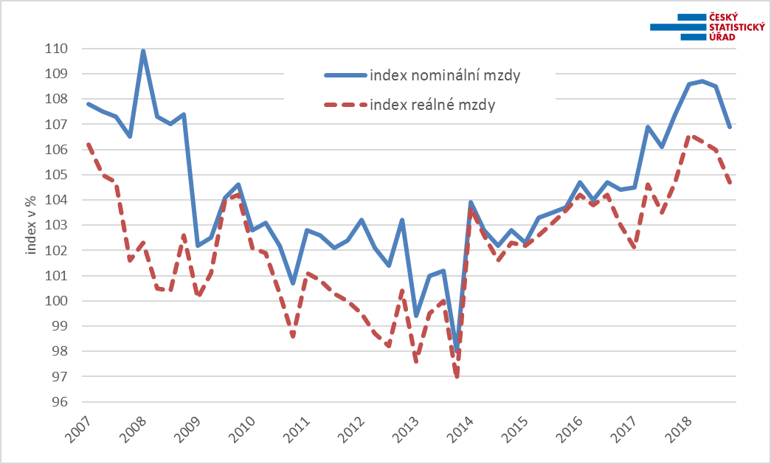

Podobně jako vývoj počtu zaměstnanců byl ve 4. čtvrtletí 2018 i mzdový růst diferencovaný v jednotlivých odvětvích. S jedinou výjimkou byl však všude meziroční nominální nárůst alespoň pětiprocentní. Uvedenou výjimkou bylo odvětví těžba a dobývání, kde se průměrná mzda dostala na 40 288 Kč, což byl ale nárůst jen o 3,7 %.
V předchozích čtvrtletích výrazný vliv skokového zvýšení tabulkových platů v odvětvích s dominancí státu ve 4. čtvrtletí již oslabil. Ve veřejné správě a obraně byl meziroční nárůst podprůměrných 5,1 %; ve vzdělávání 6,0 %. Podstatně lépe na tom byli zaměstnanci ve zdravotní a sociální péči, kde byl nárůst o 7,9 %.
Nejvíce se průměrná mzda zvýšila v odvětví ubytování, stravování a pohostinství (8,0 %), stále však zůstává na nejnižší úrovni (19 206 Kč).
Ve dvou nejlépe odměňujících odvětvích byl meziroční mzdový nárůst slabší: v peněžnictví a pojišťovnictví se mzdy zvýšily o 5,4 % na úroveň 53 323 Kč, což znamená druhou nejvyšší mzdovou úroveň mezi odvětvími, a na prvním místě byly informační a komunikační činnosti, kde se průměrná mzda zvýšila o 5,8 % na 55 754 Kč.
V obchodě (velkoobchod a maloobchod; opravy a údržba motorových vozidel) vzrostla průměrná mzda o 7,6 % na 31 578 Kč. V průmyslových odvětvích byl mzdový růst 7,0 %, přičemž nejlépe si vedl dominantní zpracovatelský průmysl (7,1 %), který se dostal na 33 512 Kč. V zemědělství, lesnictví a rybářství vzrostly mzdy méně (5,0 %), průměrná mzda stoupla na 28 060 Kč.
Z hlediska počtu odpracovaných hodin je 4. čtvrtletí 2018 srovnatelné s předchozím rokem; přesčasové práce však meziročně značně ubylo a objem placené neodpracované doby se mírně navýšil. V loňském i předloňském 4. čtvrtletí tvořily značnou část výdělku mimořádné odměny zaměstnanců, jejich význam se meziročně velmi mírně snížil.

Regionální vývoj
Krajské výsledky nepřináší žádná výrazná překvapení. Nárůst průměrné mzdy se nejvýrazněji projevil ve Zlínském kraji (8,0 %), který má přesto mzdovou úroveň spíše nižší (30 744 Kč). Naopak nejnižší přírůstek byl v Karlovarském kraji (5,4 %), který zůstal nadále regionem s nejnižší mzdovou úrovní (29 703 Kč). V hlavním městě již tradičně průměrná mzda vzrostla podprůměrně, o 6,5 %, ovšem zůstává přesto s velkým odstupem nejvyšší (41 851 Kč). Silně vzrostla průměrná mzda ve Středočeském kraji, o 7,6 % na 34 293 Kč.
V Praze stále přetrvává rychlý růst počtu zaměstnanců, ve 4. čtvrtletí 2018 jich zde meziročně přibylo o 3,2 %. K výraznému úbytku počtu zaměstnanců došlo v Karlovarském kraji (-1,1 %), také v Plzeňském kraji a na Vysočině se snížil počet zaměstnanců, o -0,1 %; nejvýrazněji po Praze vzrostly počty zaměstnanců v Jihomoravském kraji (+0,9 %).

Celoroční výsledky 2018
Uplynulý rok byl v mnoha oblastech výjimečný. Došlo k bezprecedentnímu poklesu nezaměstnanosti na jedné straně a zrcadlově k nárůstu počtu volných pracovních míst na druhé. Počet zaměstnaných osob vystoupal na historicky rekordní úroveň. Tomu odpovídal i tlak na zvyšování výdělků. Z pohledu kumulativních údajů od podniků došlo k růstu celkové průměrné mzdy na 31 885 Kč, tj. o 8,1 %, což je v reálném vyjádření meziročně více o 5,9 %. Zároveň se výrazně zvýšil přepočtený počet zaměstnanců o 1,5 %, tedy o 61,5 tis. Z makroekonomického hlediska je tak významný nárůst objemu vyplacených mzdových prostředků, který meziročně vzrostl takřka o desetinu.
V dlouhodobém přehledu snese rok 2018 srovnání jen s předkrizovým rokem 2008. Za toto desetileté období průměrná mzda vzrostla nominálně o 41,1 %, inflace se zvýšila o 16,1 %, takže reálně mzdy vzrostly o 21,5 %.

Mediány a sociální třídění
Rychlá informace za 4. čtvrtletí 2018 obsahuje také údaj o mzdovém mediánu, který je vypočtený z matematického modelu distribuce výdělků a ukazuje mzdu prostředního zaměstnance, tedy běžnou mzdovou úroveň; zároveň byly vypočteny také krajní decily. Ve 4. čtvrtletí 2018 byl medián 29 247 Kč, o 1 927 Kč (tj. o 7,1 %) vyšší než ve stejném období předchozího roku. Mzdové rozpětí bylo stále velmi široké, desetina zaměstnanců s nejnižšími mzdami pobírala výdělky pod hranicí 14 475 Kč (dolní decil), opačná desetina měla naopak mzdy nad hranicí 54 320 Kč (horní decil).
Muži mají značně vyšší mzdovou úroveň: ve 4. čtvrtletí 2018 byl mediánová mzda žen 26 490 Kč, zatímco u mužů byla 31 910 Kč, tedy vyšší o 20 %. Zároveň jsou mužské mzdy rozprostřené v podstatně větší šíři, zejména oblast vysokých výdělků je u mužů notně vyšší než u žen, ženy měly horní decil 46 645 Kč a muži 60 671 Kč, čímž je vyšší o 30 %. U nízkých výdělků se rozdíl projevuje méně, ženy měly dolní decil 13 813 Kč, muži pak 15 146 Kč, tedy vyšší o 10 %.

Předběžné výsledky Informačního systému o průměrném výdělku (ISPV) za celý rok 2018 přináší podrobnější vhled do mzdových distribucí a sociálních třídění. ISPV však používá odlišnou metodiku výpočtu osobního výdělku zaměstnance (především vylučuje veškeré absence), a tyto údaje proto nejsou porovnatelné s výše uvedenými hodnotami mezd ani s čísly v tabulkách k Rychlé informaci ČSÚ.
Podle platné klasifikace zaměstnání CZ-ISCO pobírali nejvyšší výdělky řídící pracovníci s mediánem 51 741 Kč, ale velmi širokým decilovým rozpětím 21 519 Kč až 127 271 Kč. Druhá nejvyšší úroveň mezd byla u specialistů s mediánem 38 947 Kč a decilovým rozpětím 26 579 Kč až 76 917 Kč. Třetí příčku obsadili techničtí a odborní pracovníci s mediánem 33 538 Kč. Úředníci měli medián 25 643 Kč. Výrazně (11,1 %) meziročně vzrostl medián u velké skupiny pracovníků ve službách a prodeji, kteří však často patří k nízkovýdělkovým zaměstnancům: měli decilové rozpětí 13 571 Kč až 35 438 Kč a medián 20 723 Kč. Řemeslníci a opraváři měli medián 27 685 Kč a obsluha strojů a zařízení, montéři 27 233 Kč. Nejnižší mzdová úroveň je obecně u pomocných a nekvalifikovaných pracovníků, kde byl medián 17 941 Kč a decilové rozpětí 12 701 Kč až 29 374 Kč, u nich byl růst výdělků nejpomalejší spolu s úředníky (shodně 7,0 %).
Mzdy jsou také značně strukturované podle dosaženého vzdělání zaměstnance – nejvyšší výdělky pobírali v roce 2018 vysokoškoláci, prostřední mzda u nich byla 40 652 Kč, ta však meziročně vzrostla nejpomaleji (7,9 %). Naopak nejnižší mediánovou mzdu měli zaměstnanci se základním či nedokončeným vzděláním (21 532 Kč). Středoškoláci s maturitou si vydělali více (29 752 Kč) než ti bez ní (24 939 Kč), ale méně než zaměstnanci s vyšším odborným, resp. bakalářským studiem (34 043 Kč).
Podle věkových kategorií pobírali nejnižší prostřední mzdy zaměstnanci do 20 let (21 451 Kč), zatímco ve věku 20–29 let již 27 138 Kč a pro kategorii 30–39 let byl medián nejvyšší (30 326 Kč). To je však provázeno růstem variability. Nejnižší desetina výdělků (1. decil) zůstává v každém věku pod úrovní 16 tis. Kč.

Zpracoval: Dalibor Holý
Odbor statistiky trhu práce a rovných příležitostí ČSÚ
Tel.: +420 274 052 694
E-mail: dalibor.holy@czso.cz

